 | 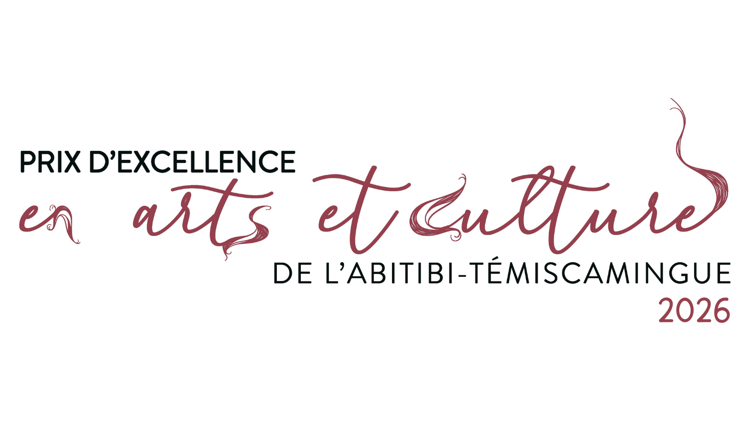 |  | Communiqué  Pour diffusion immédiate
Communiqué
Pour diffusion immédiate

Appel de candidatures
Prix du CALQ – Artiste de l’année en Abitibi-Témiscamingue

Abitibi-Témiscamingue, le 2 décembre 2025 – Le Conseil des arts et des lettres du Québec (CALQ), en collaboration avec le Conseil de la culture de l’Abitibi-Témiscamingue (CCAT), lance un appel de candidatures pour le Prix du CALQ – Artiste de l’année en Abitibi-Témiscamingue.

Cette année, les artistes des domaines des Arts de la scène sont invité·e·s à déposer leur candidature. Les dossiers doivent être déposés auprès du Conseil au plus tard le 10 février 2026.

Assorti d’un montant de 10 000 $, le Prix du CALQ – Artiste de l’année vise à reconnaître un ou une artiste, ou un écrivain ou une écrivaine qui se démarque par le dynamisme de son parcours et l’excellence de ses réalisations récentes.

Déposer une candidature
Sont admissibles les créateurs et créatrices, les écrivains et écrivaines, ainsi que les interprètes qui comptent plus de trois ans de pratique artistique professionnelle. Les personnes désirant poser leur candidature trouveront tous les détails ainsi que le formulaire sur le site Web du CALQ (Prix du CALQ - Artiste de l'année en Abitibi-Témiscamingue). Pour obtenir de l’information complémentaire ou de l’aide pour préparer leur dossier, les artistes sont invités à contacter :

Patricia Bédard
soutien@ccat.qc.ca
819-764-9511 poste 5

Le prix sera attribué lors de la cérémonie annuelle le 8 mai 2026 à la Salle Félix-Leclerc de Val d’Or.

LES PRIX D’EXCELLENCE EN ARTS ET CULTURE
En parallèle, le CCAT lance également un appel à candidatures pour d'autres distinctions qui seront remises lors de la cérémonie de remise des Prix d’excellence, un événement phare qui célébrera sa 26e édition le 8 mai 2026 à la salle Félix-Leclerc de Val-d'Or.

Les autres prix en appel de candidatures incluent :

- Prix Partenariat – souligne l’apport d’un partenaire du secteur communautaire au milieu artistique et culturel régional ;
- Prix Complice – souligne l’engagement d’un·e employé·e du secteur culturel œuvrant dans la discipline à l’honneur, soit la littérature ou le conte, à accomplir avec passion son travail auprès de ses collègues ;
- Prix Émergence – vise la reconnaissance d’un·e artiste en début de carrière, à soutenir sa professionnalisation et à favoriser son intégration au milieu artistique et culturel ;
- Prix Innovation – récompense les efforts et l’excellence d’innovation technologique, sociale, organisationnelle qu’un organisme culturel a su intégrer de façon structurante à sa pratique.

Les Prix d’excellence en arts et culture de l’Abitibi-Témiscamingue sont un moment unique pour rassembler la communauté et célébrer les artistes, les travailleurs et travailleuses culturel·les et les organismes qui enrichissent notre région par leur contribution au dynamisme culturel. Les personnes intéressées peuvent soumettre leur candidature dès aujourd'hui en consultant les détails et critères sur notre site web.

Date limite pour le dépôt des candidatures : 10 février 2026.

Le Conseil des arts et des lettres du Québec
Le Conseil des arts et des lettres du Québec investit dans l’imaginaire et célèbre les succès de celles et ceux qui créent des œuvres marquantes, qui forgent notre identité culturelle et la font rayonner. Dans une perspective de développement artistique équitable et durable, le CALQ soutient dans toutes les régions du Québec la création, l’expérimentation et la production dans les domaines des arts et des lettres et en favorise la diffusion au Québec, au Canada et à l’étranger.
En décernant ce prix, le CALQ poursuit son objectif de reconnaissance publique en démontrant son appui aux créatrices et aux créateurs qui se distinguent par l’excellence de leurs réalisations et par leur contribution exceptionnelle à la vitalité de la culture québécoise.

Le Conseil de la culture
Le Conseil de la culture de l’Abitibi-Témiscamingue accompagne le milieu culturel et artistique dans ses défis tout en veillant à ses intérêts et à son développement. L’organisme est un incontournable qui influence les maillages, l’innovation et la diversité de son secteur.

– 30 –

Source
Marie-Hélène Lavoie
Agente aux communications et événements
Conseil de la culture de l’Abitibi-Témiscamingue
communication@ccat.qc.ca
819-764-9511 poste 9

